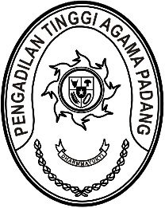
PENGADILAN TINGGI AGAMA PADANG
Jl. By Pass KM 24 Anak Air, Telp. (0751) 7054806, Fax. (0751) 40537
Homepage : www.pta-padang.go.id, e-mail : admin@pta-padang.go.id

PADANG - 25171

Nomor : W3-A/ /OT.00/11/2021 November 2021
Lampiran : -
Perihal : Undangan

Yth.
- Pejabat Struktural dan Fungsional PTA Padang;
- Pegawai PTA Padang.

Bahwa Kepala Biro Hukum dan Hubungan Masyarakat mengadakan pembinaan dalam rangka meningkatkan SDM kehumasan dalam hal kemampuan publikasi pada peradilan wilayah Sumatera Barat, maka kami mengundang Saudara untuk mengikuti acara tersebut yang Insya Allah akan dilaksanakan pada:
Hari/Tanggal : Senin/ 15 November 2021
Jam : 09.30 WIB s.d. selesai
Tempat : Pengadilan Tinggi Agama Padang
Jl. By Pass KM. 24, Anak Air, Padang

Demikian disampaikan dan terima kasih.

Wassalam,
Wakil Ketua,

Abd. Hakim

Tembusan:
Ketua Pengadilan Tinggi Agama Padang (sebagai laporan)

